PENGARUH PENERAPAN TEKNIK SKIMMING TERHADAP HASIL KEMAMPUAN MEMBACA PEMAHAMAN SISWA PADA MATA PELAJARAN BAHASA INDONESIA SISWA KELAS IV

SDN AROEPPALA KECAMATAN RAPPOCINI
KOTA MAKASSAR

SKRIPSI

Diajukan untuk Memenuhi Sebagian Persyaratan Guna Memperoleh Gelar Sarjana Pendidikan pada Program Studi Pendidikan Guru Sekolah Dasar
Strata Satu Fakultas Ilmu Pendidikan
Universitas Negeri Makassar

Oleh
DASWATI D.
1347041004

PROGRAM STUDI PENDIDIKAN GURU SEKOLAH DASAR
FAKULTAS ILMU PENDIDIKAN
UNIVERSITAS NEGERI MAKASSAR
2017

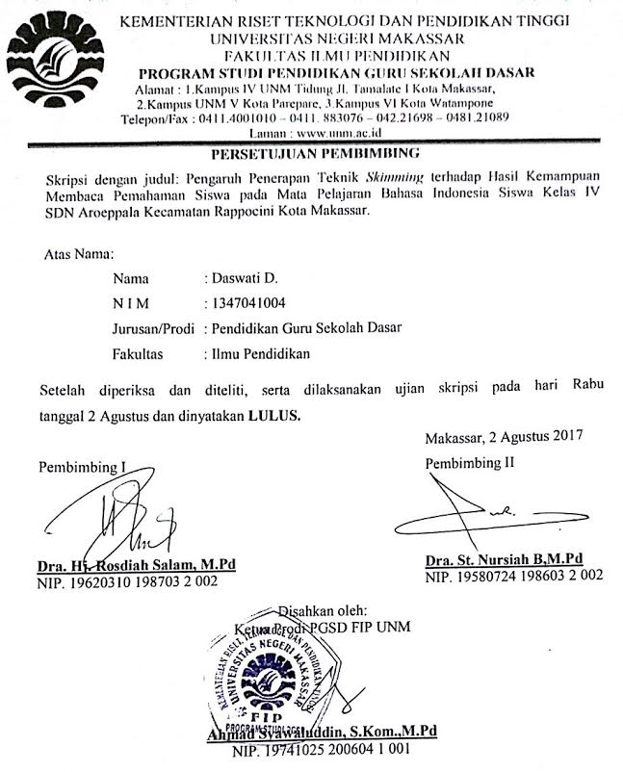
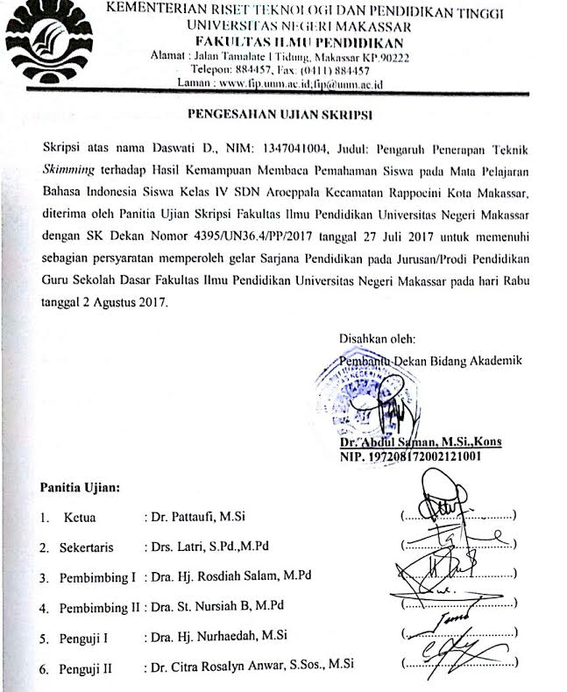

PERNYATAAN KEASLIAN SKRIPSI

Saya yang bertanda tangan di bawah ini:
Nama : Daswati D.
Nim : 1347041004
Jurusan/Prodi : Pendidikan Guru Sekolah Dasar
Judul Skripsi : Pengaruh Penerapan Teknik Skimming Terhadap Hasil Kemampuan Membaca Pemahaman Siswa pada Mata Pelajaran Bahasa Indonesia Siswa Kelas IV SD Negeri Aroeppala Kecamatan Rappocini Kota Makassar.

Menyatakan dengan sebenarnya bahwa skripsi yang saya tulis ini benar merupakan hasil pikiran saya sendiri dan bukan merupakan pengambil alihan tulisan atau pikiran orang lain yang saya akui sebagai tulisan atau pikiran sendiri.
Apabila dikemudian hari terbukti atau dapat dibuktikan bahwa skripsi ini hasil jiplakan, maka saya bersedia menerima sanksi atas perbuatan tersebut sesuai ketentuan yang berlaku.
Makassar, Juli 2017
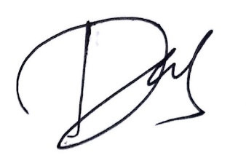
Yang membuat pernyataan,

Daswati D.
Nim. 1347041004

MOTO

Kontrollah emosimu ke arah yang positif
Selagi kamu masih bisa mengontrolnya,
Karena jika emosi negatif yang yang mengontrolmu,
Maka rugilah kamu.
(Daswati D.)

Kuperuntukkan karya sederhana ini sebagai tanda baktiku kepada Ayahanda, Ibunda, Saudara-saudariku, keluargaku tercinta dan sahabat-sahabatku tersayang serta Almamater, Bangsa dan Agamaku.

ABSTRAK

Daswati D. 2017. Pengaruh Penerapan Teknik Skimming Terhadap Hasil Kemampuan Membaca Pemahaman Siswa pada Mata Pelajaran Bahasa Indonesia Siswa Kelas IV SD Negeri Aroeppala Kecamatan Rappocini Kota Makassar. Skripsi. Dibimbing oleh Dra. Hj. Rosdiah Salam, M.Pd., dan Dra. St. Nursiah B, M.Pd. Program Studi Pendidikan Guru Sekolah Dasar, Fakultas Ilmu Pendidikan, Universitas Negeri Makassar.

Penelitian ini dilakukan di SDN Aroeppala Kecamatan Rappocini Kota Makassar. Rumusan masalah dalam penelitian ini adalah (1) Bagaimanakah gambaran penerapan teknik skimming pada mata pelajaran bahasa Indonesia kelas IV? (2) Bagaimanakah gambaran hasil kemampuan membaca pemahaman siswa pada mata pelajaran bahasa Indonesia kelas IV? (3) Apakah terdapat pengaruh teknik skimming terhadap hasil kemampuan membaca pemahaman siswa sebelum dan setelah diterapkan pada mata pelajaran bahasa Indonesia kelas IV?. Penelitian ini bertujuan untuk: (1) mengetahui gambaran penerapan teknik skimming pada mata pelajaran bahasa Indonesia kelas IV; (2) mengetahui gambaran penerapan hasil kemampuan membaca pemahaman siswa pada mata pelajaran bahasa Indonesia kelas IV; (3) mengetahui pengaruh teknik skimming terhadap hasil kemampuan membaca pemahaman siswa sebelum dan setelah diterapkan pada mata pelajaran bahasa Indonesia kelas IV. Pendekatan kuantitatif dengan jenis penelitian pre-eksperimental design jenis one-group pretest-posttest design. Variabel penelitian ini yaitu variabel bebas (teknik skimming) dan variabel terikat (hasil kemampuan membaca pemahaman). Teknik pengambilan sampel yang digunakan adalah purposive sampling . Populasi seluruh siswa kelas IV yang berjumlah 61 orang dengan sampel yang berjumlah 30 orang. Teknik pengumpulan data yaitu tes dan observasi. Teknik analisis data yaitu analisis statistik deskriptif dan analisis statistik inferensial. Hasil penelitian menunjukkan bahwa (1) penerapan teknik skimming dalam pembelajaran membaca pemahaman memungkinkan siswa melakukan aktivitas pembelajaran melalui proses yang tepat dan memudahkan siswa dalam menjelaskan garis besar isi bacaan; (2) hasil kemampuan membaca pemahaman siswa sebelum dan setelah diberi perlakuan mengalami peningkatan; dan (3) berdasarkan pengujian hipotesis dengan menggunakan uji-T menunjukkan adanya pengaruh penerapan teknik skimming terhadap hasil kemampuan membaca pemahaman siswa sebelum dan setelah diterapkan pada mata pelajaran bahasa Indonesia kelas IV SD Negeri Aroeppala Kecamatan Rappocini Kota Makassar.

PRAKATA

Assalamualaikum Warahmatullahi Wabarakatuh
Puji syukur kehadirat Allah SWT, karena Rahmat-Nya sehingga skripsi yang berjudul Pengaruh Penerapan Teknik Skimming Terhadap Hasil Kemampuan Membaca Pemahaman Siswa pada Mata Pelajaran Bahasa Indonesia Siswa Kelas IV SD Negeri Aroeppala Kecamatan Rappocini Kota Makassar dapat diselesaikan sesuai waktu yang ditargetkan. Tak lupa pula shalawat serta salam senantiasa tercurah kepada baginda Rasulullah SAW yang telah mengeluarkan kita dari lembah kehinaan menuju cahaya Islam yang terang benderang seperti yang telah kita rasakan saat ini. Walaupun demikian penulis menyadari masih terdapat kekurangan dalam penulisan ini, baik redaksi kalimatnya maupun sistematika penulisannya.
Penyusunan skripsi ini, penulis menghadapi kesulitan, baik dalam proses pengumpulan bahan pustaka, pelaksanaan penelitian, maupun dalam penyusunannya. Namun berkat bimbingan dan dorongan dari berbagai pihak, maka kesulitan dapat teratasi. Oleh karena itu, penulis menyampaikan ucapan terima kasih kepada yang terhormat Dra. Hj. Rosdiah Salam, M.Pd. selaku pembimbing I dan Dra. St. Nursiah B, M.Pd. selaku pembimbing II atas kesempatannya membimbing penulis selama menyusun skripsi ini. Selanjutnya kepada semua pihak yang telah memberikan bantuan dalam penulisan dan penyelesaian skripsi ini, penulis menyampaikan rasa hormat dan mengucapkan terima kasih yang sebesar-besarnya kepada:
- Prof. Dr. H. Husain Syam, M.TP selaku Rektor Universitas Negeri Makassar, yang telah memberi peluang untuk mengikuti proses perkuliahan pada Program Studi Pendidikan Guru Sekolah Dasar (PGSD) Fakultas Ilmu Pendidikan UNM.
- Dr. Abdullah Sinring, M.Pd. selaku Dekan; Dr. Abdul Saman, M.Si., Kons. sebagai PD I; Drs. Muslimin, M.Ed. sebagai PD II; dan Dr. Pattaufi, M.Si. sebagai PD III, dan Dr. Parwoto, M.Pd. sebagai PD IV FIP UNM yang telah memberikan layanan akademik, administrasi dan kemahasiswaan selama proses pendidikan dan penyelesaian studi.
- Bapak Ahmad Syawaluddin, S.Kom., M.Pd. dan Bapak Muh. Irfan, S.Pd., M.Pd. masing-masing selaku Ketua dan Sekertaris Prodi Pendidikan Guru Sekolah Dasar atas segala sesuatunya dalam hal menyetujui dan menandatangani kelengkapan skripsi.
- Bapak dan Ibu Dosen PGSD Makassar FIP UNM yang telah memberikan bekal ilmu pengetahuan sehingga penulis dapat melaksanakan penelitian dan menyelesaikan studi dengan baik.
- Segenap staf PGSD Makassar FIP UNM yang telah memberikan layanan akademik dan administrasi selama proses penyelesaian studi.
- Ibu Isnawati Abdullah, S.Pd. dan Nurhana, S.Pd. sebagai Kepala Sekolah dan Wali Kelas IV SDN Aroeppala Kecamatan Rappocini Kota Makassar yang telah memberikan informasi dan bantuan kepada penulis selama melakukan penelitian.
- Ayahanda Darwis dan Ibunda Nurhayati serta saudara-saudariku tersayang Muhammad Haedar D., Muhammad Hairil D., Wahida D., Hariati D., dan Mulyadi D. yang selalu mendukung dalam doa dan memberikan semangat serta dorongan hingga penulisan menyelesainya skripsi ini.
- Sahabat-sahabatku, Fitri Fadhilah, Irmawati, Muspidawati, Rahmah Hatta, Junniati, Sitti Aisyah, dan Muhammad Yusuf Sulaeman yang selalu memberi dukungan dalam keadaan suka dan duka.
- Rekan-rekan seperjuanganku teman-teman M2.1 UPP PGSD Makassar angkatan 2013 yang senantiasa membantu dan memotivasi penulis dalam proses penyelesaian skripsi ini.
- Kakak-kakak Racana Andi Pangeran Pettarani dan Emmy Saelan.
Semoga semua kebaikan yang telah diberikan oleh Bapak dan Ibu serta semua pihak yang telah membantu dalam skripsi ini, penulis mendoakan semoga mendapat balasan yang berlipat ganda dan menjadi amal sholeh di hadapan Allah SWT. sebagai ungkapan maaf, penulis berharap kepada Bapak dan Ibu untuk memaafkan segala kekhilafan selama mengikuti pendidikan maupun dalam bimbingan skripsi ini.
Akhirnya harapan penulis, semoga skripsi ini dapat bermanfaat bagi pembacanya, khususnya bagi pemerhati pendidikan.
Wassalamualaikum Warahmatullahi Wabarakatuh
Makassar, Juli 2017

Penulis

DAFTAR ISI

Halaman
HALAMAN SAMPUL i
PERSETUJUAN PEMBIMBING ii
PENGESAHAN UJIAN SKRIPSI iii
PERNYATAAN KEASLIAN SKRIPSI iv
MOTO v
ABSTRAK vi
PRAKATA vii
DAFTAR ISI x
DAFTAR TABEL xi
DAFTAR GAMBAR xii
DAFTAR LAMPIRAN xiii

BAB I PENDAHULUAN
- Latar Belakang 1
- Rumusan Masalah 8
- Tujuan Penelitian 9
- Manfaat Penelitian 9

BAB II KAJIAN PUSTAKA, KERANGKA PIKIR, DAN HIPOTESIS PENELITIAN
- Kajian Pustaka 11
- Membaca 11
- Teknik Skimming 15
- Membaca Pemahaman 29
- Pembelajaran Bahasa Indonesia di SD 24
- Kerangka Pikir 25
- Hipotesis Penelitian 28

BAB III METODE PENELITIAN
- Pendekatan dan Jenis Penelitian 29
- Variabel dan Disain Penelitian 29
- Definisi Operasional Variabel 30
- Populasi dan Sampel 31
- Teknik Pengumpulan Data 32
- Teknik Analisis Data 34

BAB IV HASIL PENELITIAN DAN PEMBAHASAN
        - Hasil Penelitian 36
        - Pembahasan Hasil Penelitian 49

BAB V KESIMPULAN DAN SARAN
- Kesimpulan 51
- Saran 51
DAFTAR PUSTAKA 52
LAMPIRAN 54
RIWAYAT HIDUP 94

DAFTAR TABEL

No

Judul

Halaman

4.1 Analisis aspek yang diobservasi 38

4.2 Deskripsi Data Pre Test 37

4.3 Distribusi Frekuensi Hasil Pre Test 39

4.4 Deskripsi Data Post Test 42

4.5 Distribusi Frekuensi Hasil Post Test 43

4.6 Uji Normalitas Data Pre Test 45

4.7 Uji Normalitas Data Post Test 46

4.8 Hasil Uji Normalitas Data Pre Test dan Post Test 46

4.9 Paired Samples Statistics 47

4.10 Paired Samples Correlations 47

4.11 Paired Samples Test 48

4.12 Paired Sample t-Test Nilai Pre Test dan Post Test 48

` 39Distribusi Frekuensi Hasil Pretest 38

DAFTAR GAMBAR

No

Judul

Halaman

2.1. Kerangka Pikir 27
4.1. Grafik Histogram Distribusi Frekuensi Skor Hasil Kemampuan Membaca
Pemahaman Siswa melalui Pretest 41
4.2. Grafik Histogram Distribusi Frekuensi Skor Hasil Kemampuan
Membaca Pemahaman Siswa melalui Post test 44

DAFTAR LAMPIRAN

No Judul Halaman
1 RPP Pertemuan 1 55
2 RPP Pertemuan 2 58
3 Kisi-kisi Instrumen 61
4 Soal Tes Kemampuan Membaca Pemahaman Siswa (Pretest) 62
5 Soal Tes Kemampuan Membaca Pemahaman Siswa (Posttest) 65
6 Rubrik Penilaian 67
7 Hasil Observasi Pertemuan 1 69
8 Hasil Observasi Pertemuan 2 71
9 Daftar Nilai Pretest dan Posttest 73
10 Analisis Deskriptif 74
11 Uji Normalitas Data 77
12 Uji Hipotesis 78
13 Dokumentasi Penelitian 79
14 Persuratan 82
xv

